都市計画実習「生活安全環境班」中間発表　2012年5月15日

なぜあなたは自転車に乗るの？

担当教官：吉野邦彦　TA：根本拓哉

班員：小磯・高橋・櫻井・飯村

１.背景

学生数約16000人の筑波大学において、自転車は約10600人が通学手段として利用し、欠かせない交通手段と言える。キャンパスが南北に4kmと縦長く面積が東京ドーム55個分と広いことや、体育や英語といった全学類共通科目が存在すること、多くの学生が大学に近くに住んでいるという地理的な側面からも徒歩よりも速く・快適に移動できる自転車の重要性が伺える。しかし便利である一方で、渋滞や混雑、接触等の事故、駐輪場の混雑、迷惑駐輪など、様々な問題が生じている。

1-1.既存文献

1. 過去の都市計画実習

過去の都市計画実習においても筑波大学における自転車に関する問題を取り上げたものが数多くあった。駐輪場の整備や学生数の増加等により、今日と筑波大学が抱えている問題が異なることため、過去約10年の範囲で既存文献の整理を行った。その多くは、混雑問題の原因は自分だけなら自転車を停めやすい所に停めても大丈夫だろうといった心理的な側面に基づいて検証を行った班もあれば、そもそも学生の大幅な増加により筑波大学建学当初の需要と現在の需要には大きなずれがあることに注目した班もあった。（表1）

1. 大学の取り組み

　大学側も、多くの部署から様々な対策に取り組んでいる。

a)交通安全協会による放置自転車の撤去

1

時期：夏休み～秋

台数：毎年1200台前後

b) 張り紙の掲示

利用が少ない駐輪場を使うように促す張り紙を掲示している。(シス情エリア支援室)

c) 大学の指針

「自転車は学内移動の重要な交通手段であり、環境にも優しい乗り物であることから、その利用を促進する交通環境形成を目指す。しかし、一方で本来歩行空間であるペデが自転車で溢れ歩行者との接触事故や迷惑駐輪等の問題が生じている。」

（「キャンパスマスタープラン2011」[3]より）

1-2.仮説

これまで様々な研究や対策が行われてきたが、依然として学内の自転車問題が残っている。そこで我々は今までは当たり前だと考えられて注目されていなかったこととして

「自転車が多い理由」

「自転車を使う理由」

に注目した。過去文献でも問題点として取り上げられていなかった。自転車は本当に最良の交通手段と言えるのだろうか。当たり前だからこそ見過ごされてきていたことに我々は注目したのである。

2目的

「なぜ自転車を使うのか」

「なぜ自転車が多いのか」

この二つの問いの原因を明らかにする。そして、その原因を解決するための提案をする。

3.事前調査

3-1.調査概要

　目的のひとつである「自転車が多い理由」の原因を探るため、駐輪場問題を通してアプローチしていく。そこで事前調査として筑波大学内の駐輪場の実態調査を実施した。

調査日時：



※調査時間は約30分間

調査場所：第一エリア、第三エリア駐輪場

調査人数：各エリア２人

調査方法：実際に駐輪場を回り台数を計測

1. 日時

自転車の台数は天候により大きく影響を受けるため、悪天候の日を極力避けた。

1. 4/28(土)、5:30～

ゴールデンウィーク中の土曜早朝に実施。この日時が、大学内の自転車台数がもっとも少なく なるだろうと予想。その時の様子を見るために実施。

1. 5/11(金)、7:30～・12:15～・18:30～

平日の1日の中で混雑の推移を調査するために実施。大学から帰る人・大学に来る人が少ないと予想される朝7：30、既存文献から３限の混雑が激しいという調査があったことから昼12：15、6限が終了少し人の流れがひと段落してくる夕方18：30に調査を実施。また、調査中に自転車の台数の出来るだけ変動しないよう休み時間も避けて調査を行った。

1. 調査場所

調査場所の選択にあたっては、社会工学類の学生にとって最も身近な第三エリアと、既存文献[7]より大学の中心に位置し混雑問題が最も激しいといわれる第一エリアを対象に調査を行った。

1. 駐輪場のキャパシティについて

　過去文献[5][7]を参考に数値を算出。

3-2 事前調査からの考察

1. 各駐輪場のキャパシティに対する駐輪率

駐輪台数の最も多い5/11(金)12:15～の計測データについて、各駐輪場のキャパシティに対する駐輪台数の割合を算出した。100%を超える利用率を示す駐輪場がある一方で、利用率が100%未満で利用されていない駐輪場も多数存在していた。以上のことから、学生の駐輪場所が集中していることが分かる。（図１）

2

1. 時間別駐輪台数の変化

　時間・エリアごとに、調査時の駐輪台数の合計を算出した。

第一エリアではピーク時における駐輪台数が1150台であり、駐輪場のキャパシティ1147台を超えていたが深刻なキャパ不足ではないことが分かる。しかし、駐輪場においては自分勝手な自転車利用者による無理な駐輪が多数見受けられた。また、枠外に停められた自転車が人々の動線の通路を塞ぎ、ペデストリアン上の渋滞を誘発していた。

また、第三エリアにおいてはピーク時でも駐輪場キャパシティは越えておらず、第三エリア全体で見たときには、駐輪場のキャパシティは足りていると思われる。しかし、第一エリアと同様の駐輪状況が見受けられた。

一方で朝・夕方の駐輪台数はピーク時と比べて大幅に減少することが分かった。しかしそれでも、ゴールデンウィークの早朝や平日朝に第一エリアでは約200台、第三エリアでは約600台の自転車が駐輪されていることが分かった。これは第一エリア駐輪場のキャパシティの約18％、第三エリア駐輪場のキャパシティの約27％を占めている。（図2）

　通学で自転車を利用している人は自宅へ乗って帰るので、学内に置かれていた自転車は通学以外の用途のためと思われる。その内訳は、徒歩・自転車以外で通学している人が学内移動用に大学内に置いてある自転車や、卒業生などが大学内に放置していった自転車ではないかと考えている。学生生活実態調査によると、徒歩＋自転車以外の手段で通学している人は34.8％おり、その人たちの多くが学内に自転車を所有しているとすれば、相当数の自転車が大学内に置いてあることになる。（図3）

　学内に置かれたままの自転車によって駐輪場の本来使えるはずのスペースが埋まってしまい、実質のキャパシティを減らしている。以上のことから、「なぜ自転車が多いのか」ということの原因の一つになっていると言えるのではないだろうか。

4.今後の計画

　目的で述べた事項を達成するため、以下の手法を用いて調査を進めていく。

1. ヒアリング

　筑波大学学生生活課および総務部へのヒアリングを行う。放置自転車の実態を調査し、学内の自転車問題を再認識する。

1. 自転車実態調査

学内に置かれたままの自転車の種別の分類調査や量的調査を行う。

1. 学生を対象としたアンケート

学生を対象に、自転車の利用状況・意識調査を行う。

［アンケートの項目（予定）］

基本情報（学類、学年等）、通学手段、所有する交通用具、購入価格、学内動線（ルート）、使用頻度、どこに置いているか・およびその理由、雨天時の学内交通手段など

5.参考文献

[1] 筑波大学（2011）「平成22年度学生生活実態調査（学群）報告書」

[2] 筑波大学（2011）「平成22年度学生生活実態調査（大学院）報告書」

[3] 筑波大学施設部（2010）「キャンパスマスタープラン2011」

○都市計画実習 過去の作品より

[4] 交通班（2001）「快適な学内交通を目指して」

[5] 社会的ジレンマ班（2006）「筑波大学内における迷惑駐輪問題」

[6] 防災班（2006）「初夏のチャリンコ盗難撲滅運動」

[7] 交通班（2007）「迷惑駐輪による混雑への影響の評価とその対策」

[8] 生活安全環境班（2009）「つくば自転車スタイル～もう自転車を放さない～」

[9] 地域施設班（2009）「つくば駅周辺地区における駐輪場改善案の研究」

[10] スマートキャンパス班（2011）「イラッとしない交通講座～たてる　そめる　はる～」

----

補足資料

表１　過去の都市計画実習の実習事例



3

表１　過去の都市計画実習の実習事例

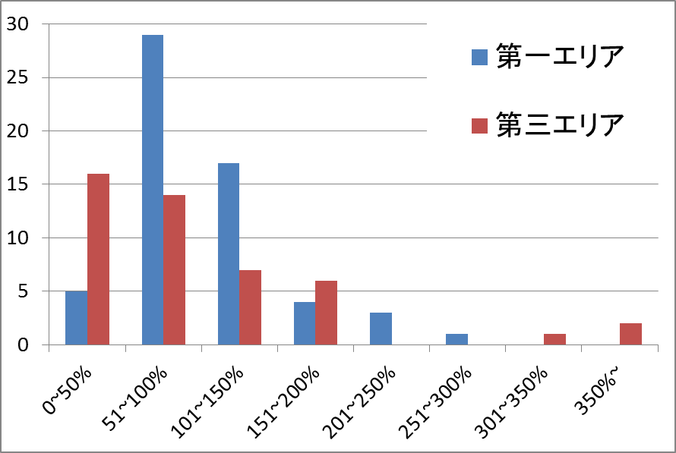

図１　各駐輪場のキャパシティに対する駐輪率

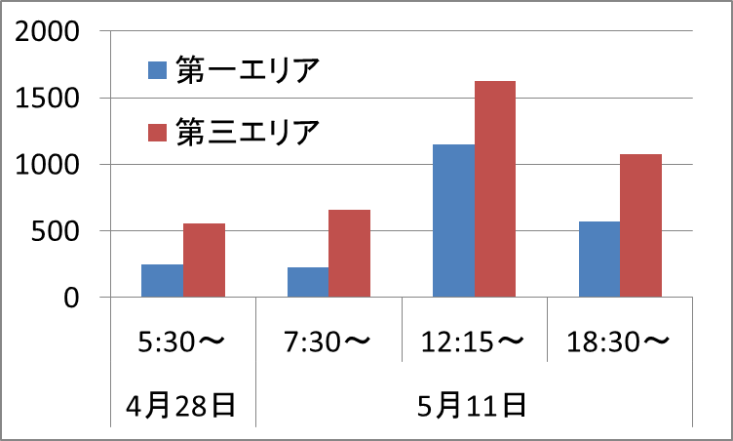

図2 時間・エリア別の駐輪台数の変化

4

…1.5%

…63.7%

…5.3%

…7.2%

…8.8%

…0.5%

…9.4%

…0.6%

…3%

図3 学群生の通学手段